1. Настроить nginx с php-fpm.
   1. Установка - sudo apt install php-rpm
   2. Связь с Nginx:
      1. В конфиге раскоментируем строки и меняем версию – новая ставится 7.2:

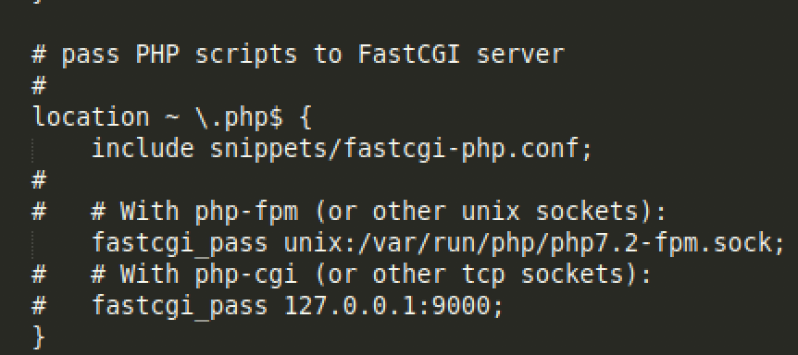

1. Настроить nginx в качестве балансировщика. Используя mod_upstram, раскидывать весь входящий трафик по трем Apache2-серверам, находящимся в локальной сети.
   1. В конфиге
   2. 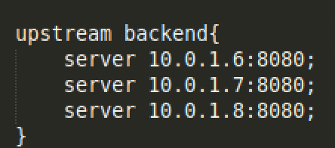 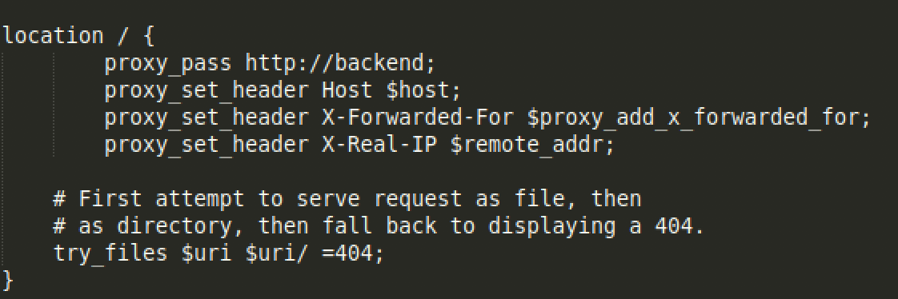
2. Фильтрацию делал уже по разбору ДЗ, но с правками сетевых интерфейсов под свой вариант. Там у меня ошибка в перенаправлении портов с 8080 на 80. Выдается ошибка iptables: No chain/target/match by that name.

# Действия по умолчанию

iptables -P INPUT DROP

iptables -P OUTPUT DROP

iptables -P FORWARD DROP

# Разрешаем обмен по локальной петле

iptables -A INPUT -i lo -s 127.0.0.0/8 -j ACCEPT

iptables -A OUTPUT -o lo -d 127.0.0.0/8 -j ACCEPT

# Разрешаем пакеты icmp (для обмена служебной информацией)

iptables -A INPUT -p icmp -j ACCEPT

iptables -A OUTPUT -p icmp -j ACCEPT

# Разрешаем локальные соединения с динамических портов

iptables -A OUTPUT -p tcp -m tcp --sport 32768:61000 -j ACCEPT

iptables -A OUTPUT -p udp -m udp --sport 32768:61000 -j ACCEPT

# Разрешить только те пакеты, которые мы запросили

iptables -A INPUT -p tcp -m state --state ESTABLISHED,RELATED -j ACCEPT

iptables -A INPUT -p udp -m state --state ESTABLISHED,RELATED -j ACCEPT

# Разрешаем порты для http

iptables -A INPUT -i enp0s3 -p tcp -m tcp --dport 80 -j ACCEPT

iptables -A OUTPUT -o enp0s3 -p tcp -m tcp --sport 80 -j ACCEPT

# Разрешаем порты для https

iptables -A INPUT -i enp0s3 -p tcp -m tcp --dport 443 -j ACCEPT

iptables -A OUTPUT -o enp0s3 -p tcp -m tcp --sport 443 -j ACCEPT

# Перенаправляем порты

#iptables -A PREROUTING -p tcp -m tcp --dport 8080 -j REDIRECT --to-ports 80

# Работаем по SSH только с одной сетью

iptables -A INPUT -s 10.0.1.0/24 -p tcp -m tcp --dport 22 -j ACCEPT

iptables -A OUTPUT -d 10.0.1.0/24 -p tcp -m tcp --sport 22 -j ACCEPT